**SCREEN FLOW - TÀI LIỆU THIẾT KẾ CƠ SỞ DỮ LIỆU**

Nhóm 4 - Thành viên nhóm

1. Phạm Quí Phong (Nhóm trưởng)
2. Trần Ngọc Hiển
3. Lê Tuấn Tú
4. Lê Nhật Huy

*Tên ứng dụng:* **CHƯƠNG TRÌNH QUẢN LÝ ĐẶT PHÒNG KHÁCH SẠN FRESH**

Thời gian thực hiện: Từ 14/09/2020 đến 29/11/2020 (11 tuần)

**1. Screen Flow: Phân luồng màn hình của ứng dụng**

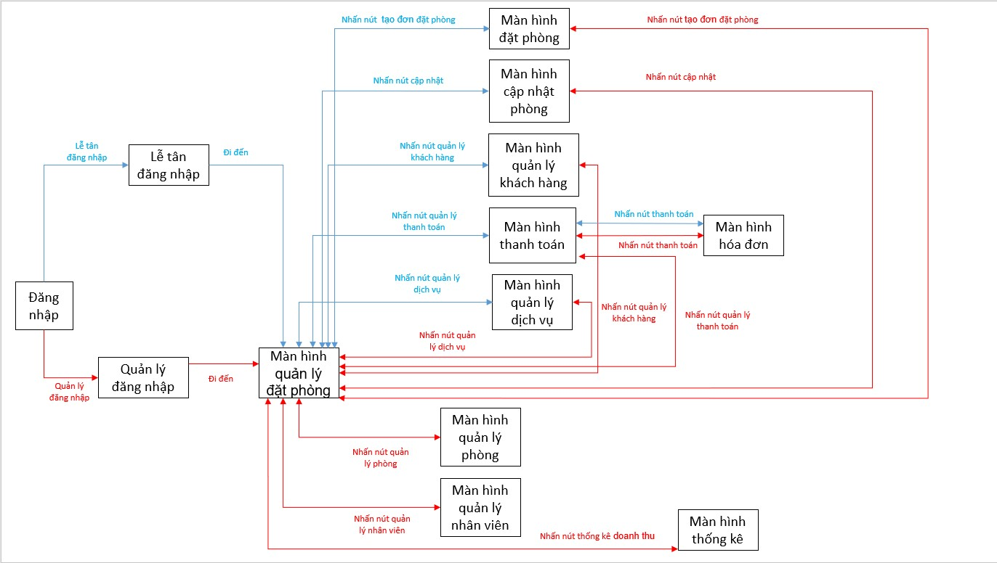

1.1. Màn hình đăng nhập

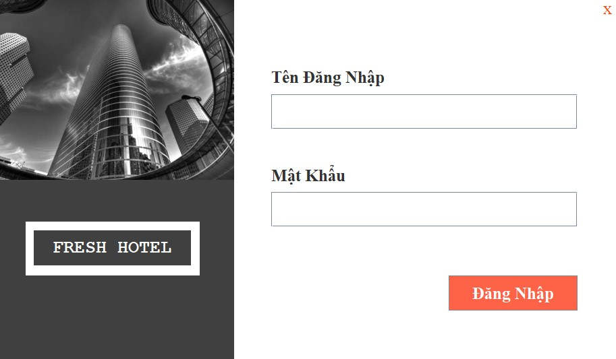

1.2. Màn hình quản lý đặt phòng

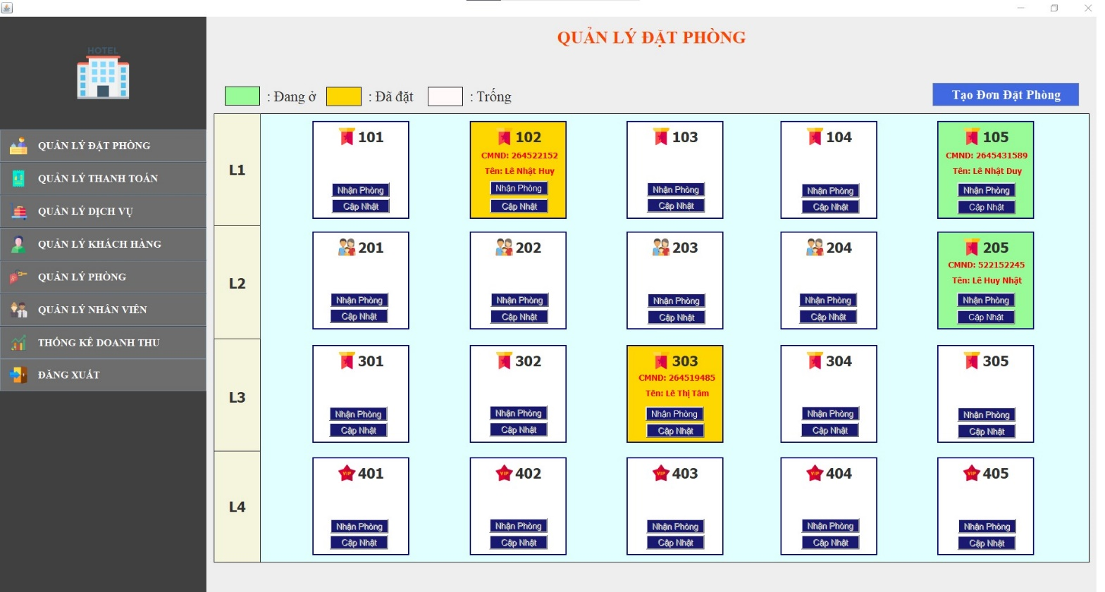

1.3. Màn hình cập nhật phòng

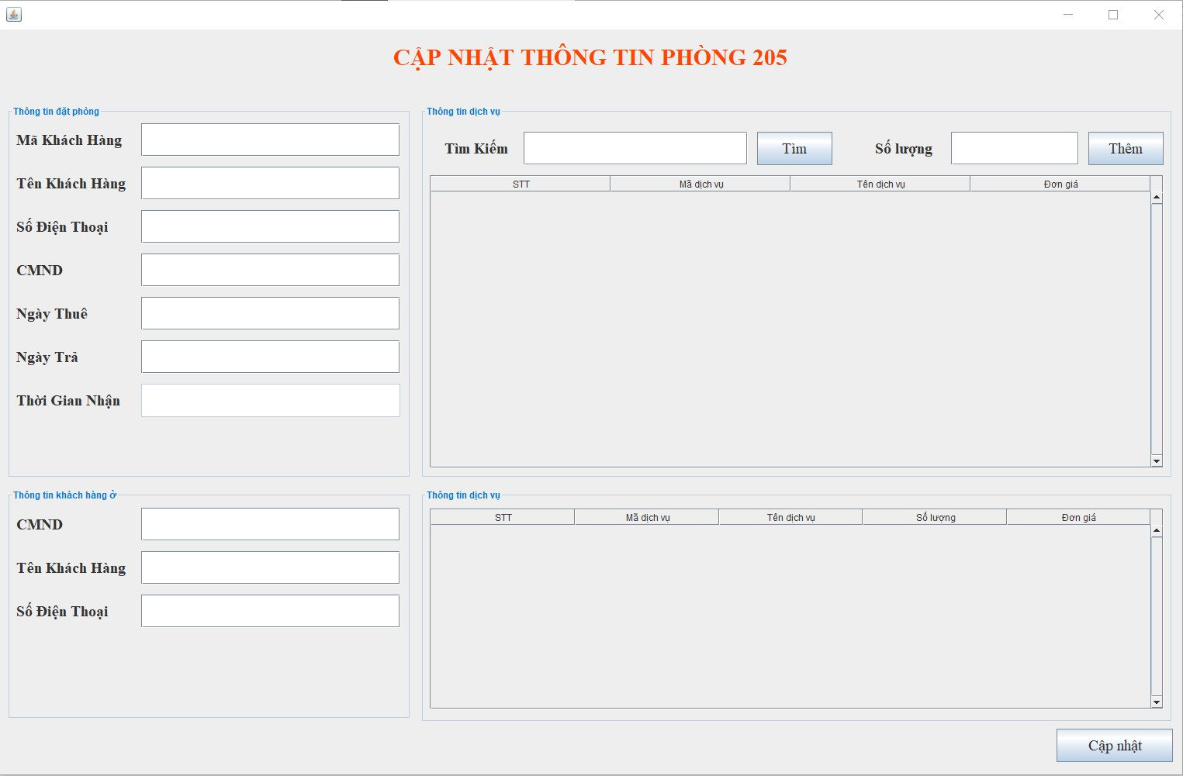

1.4. Màn hình quản lý dịch vụ

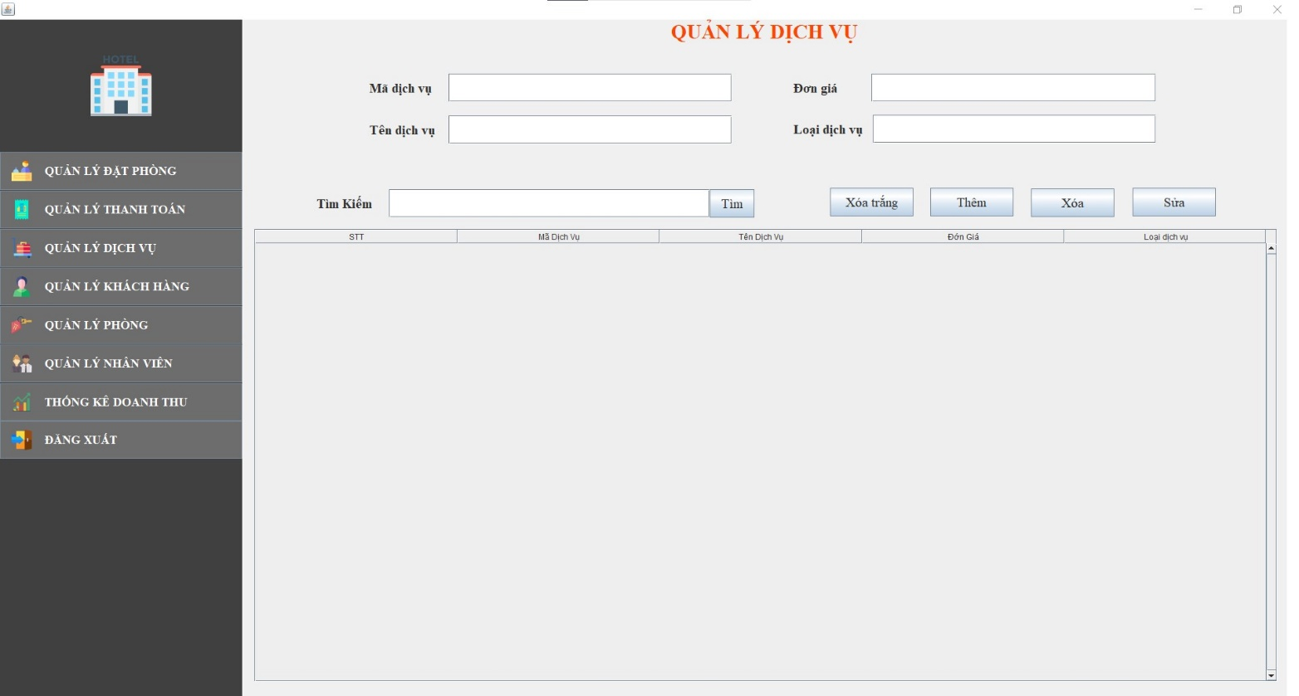

1.5. Màn hình quản lý nhân viên

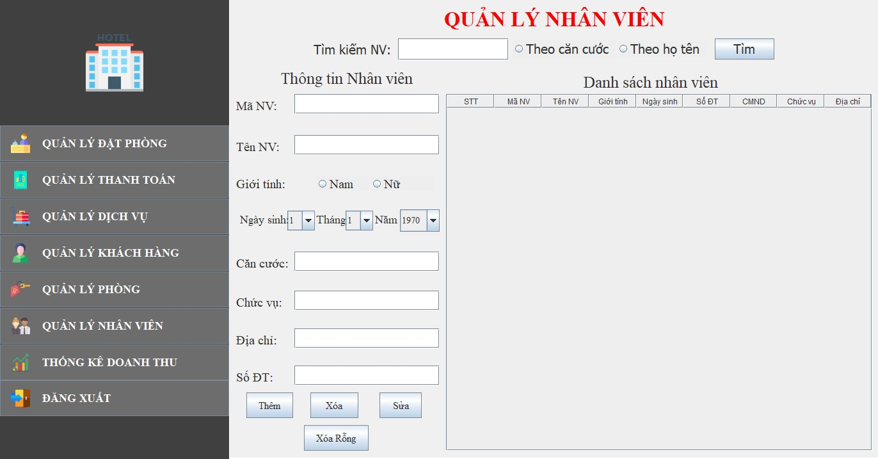

1.6. Màn hình quản lý khách hàng

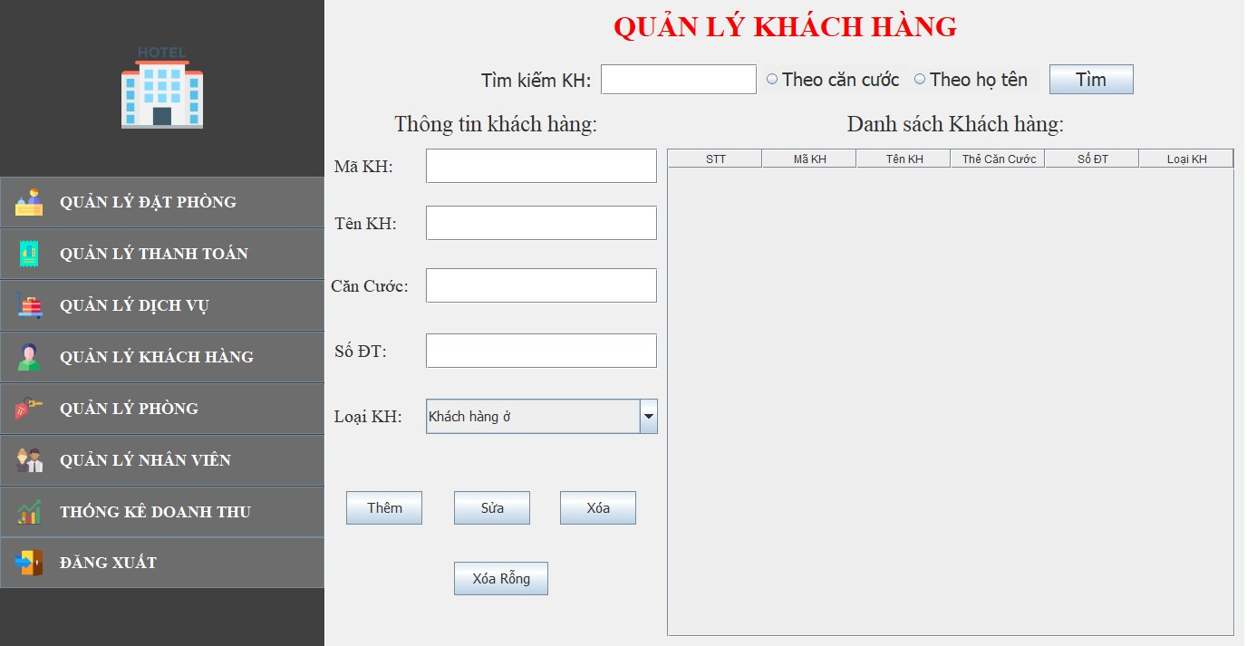

1.7. Màn hình thống kê

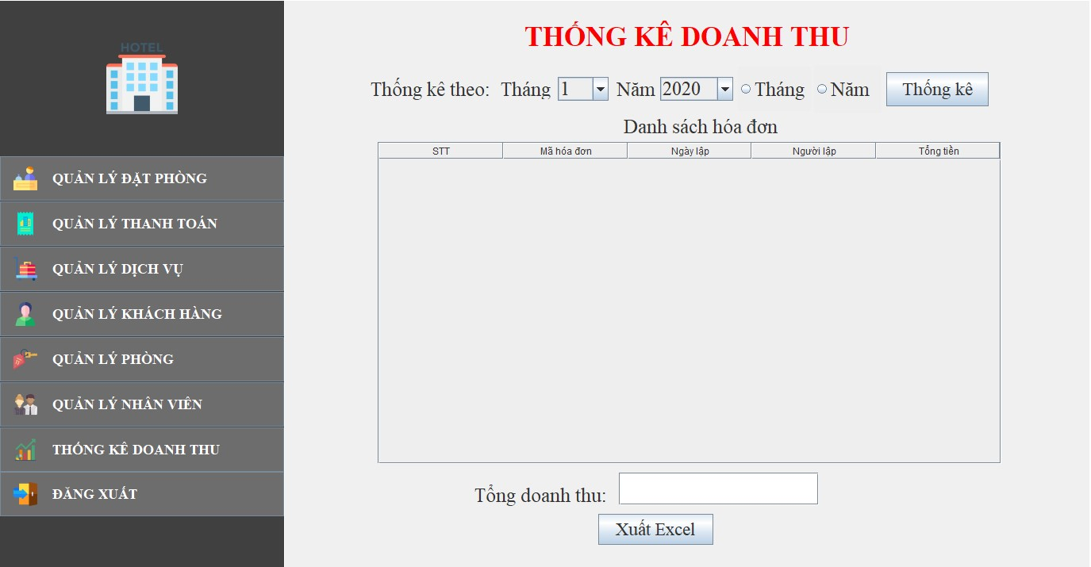

1.8. Màn hình nhận phòng

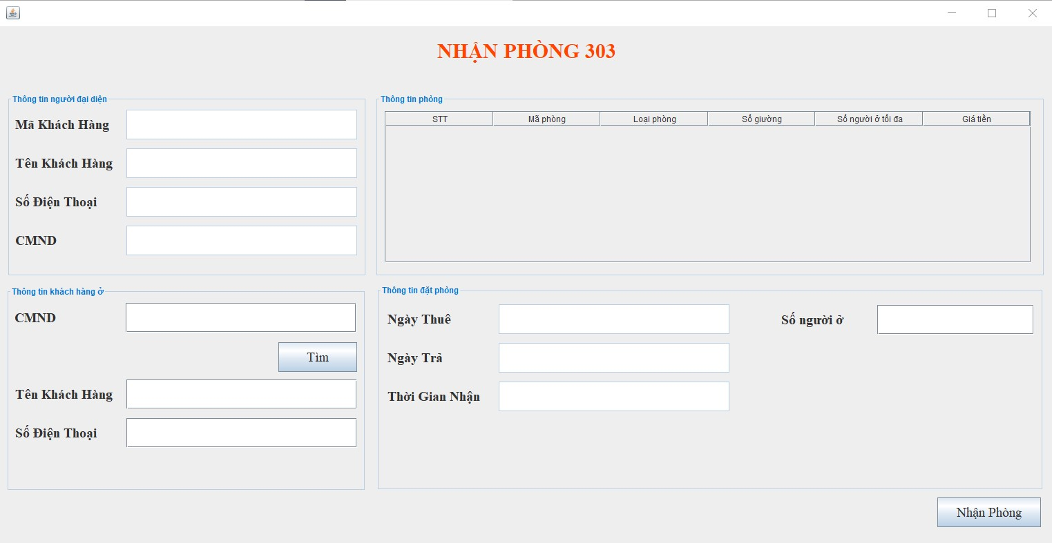

1.9. Màn hình quản lý phòng

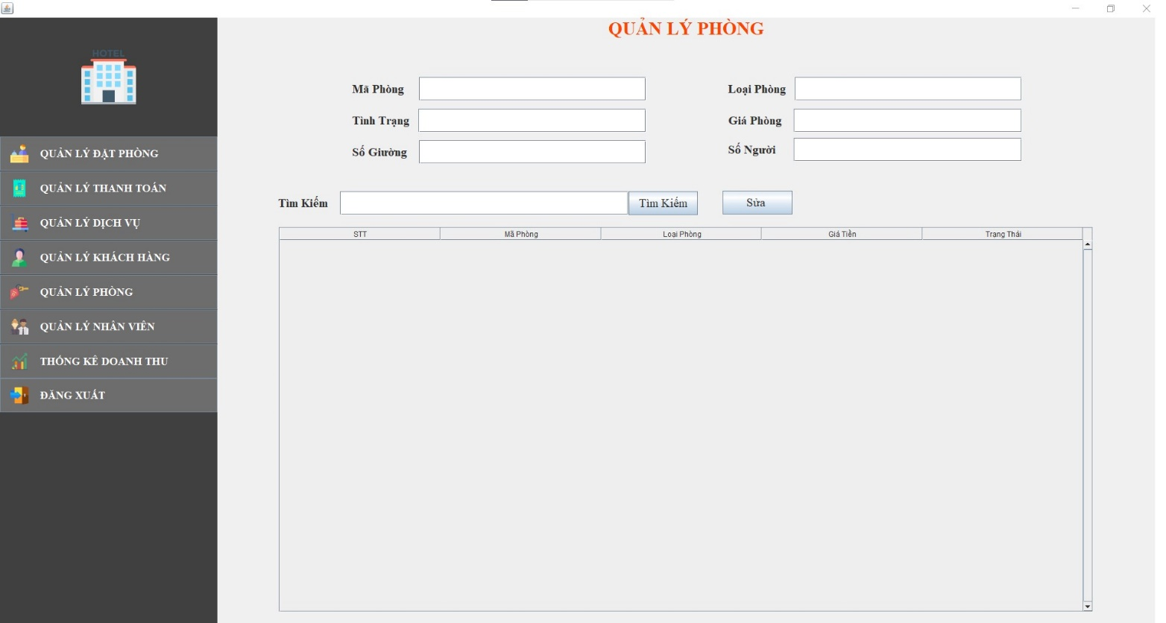

1.10. Màn hình đơn đặt phòng

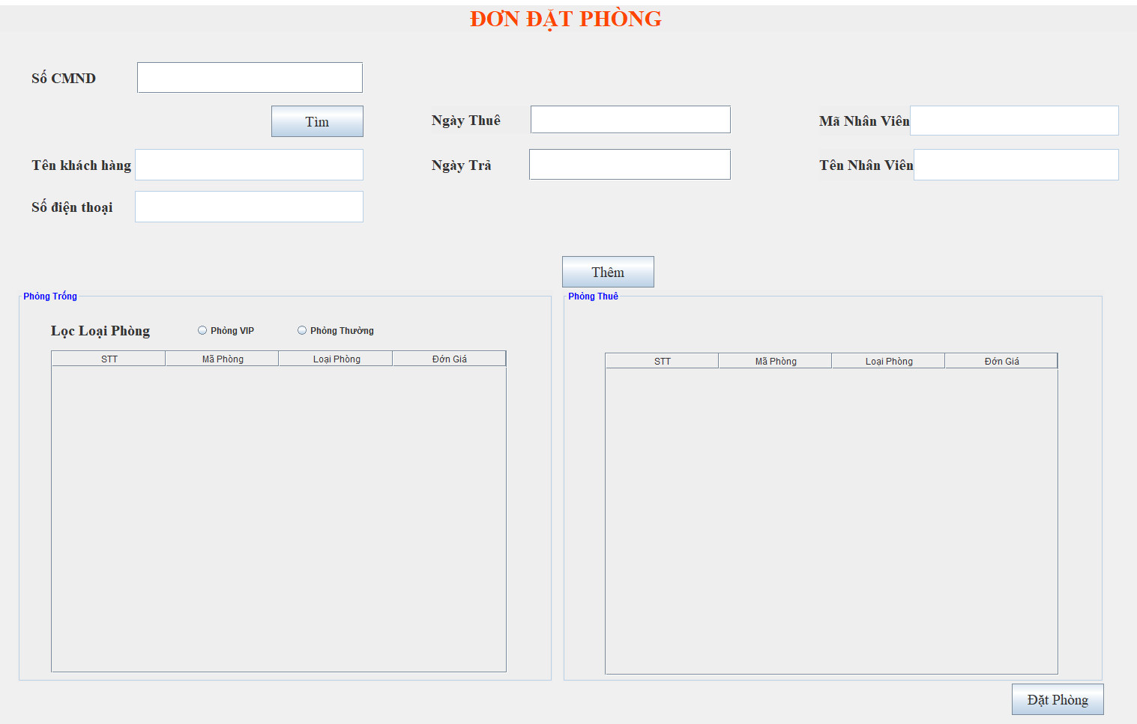

1.11. Màn hình hoá đơn

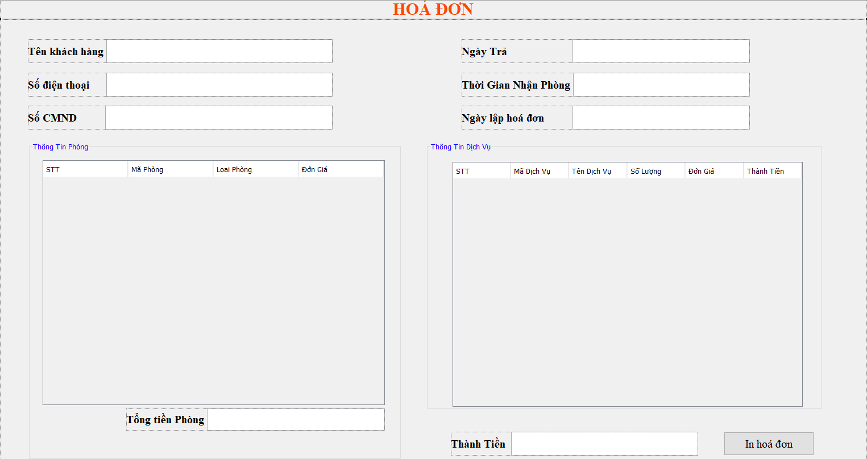

1.12. Màn hình Quản Lý Thanh Toán

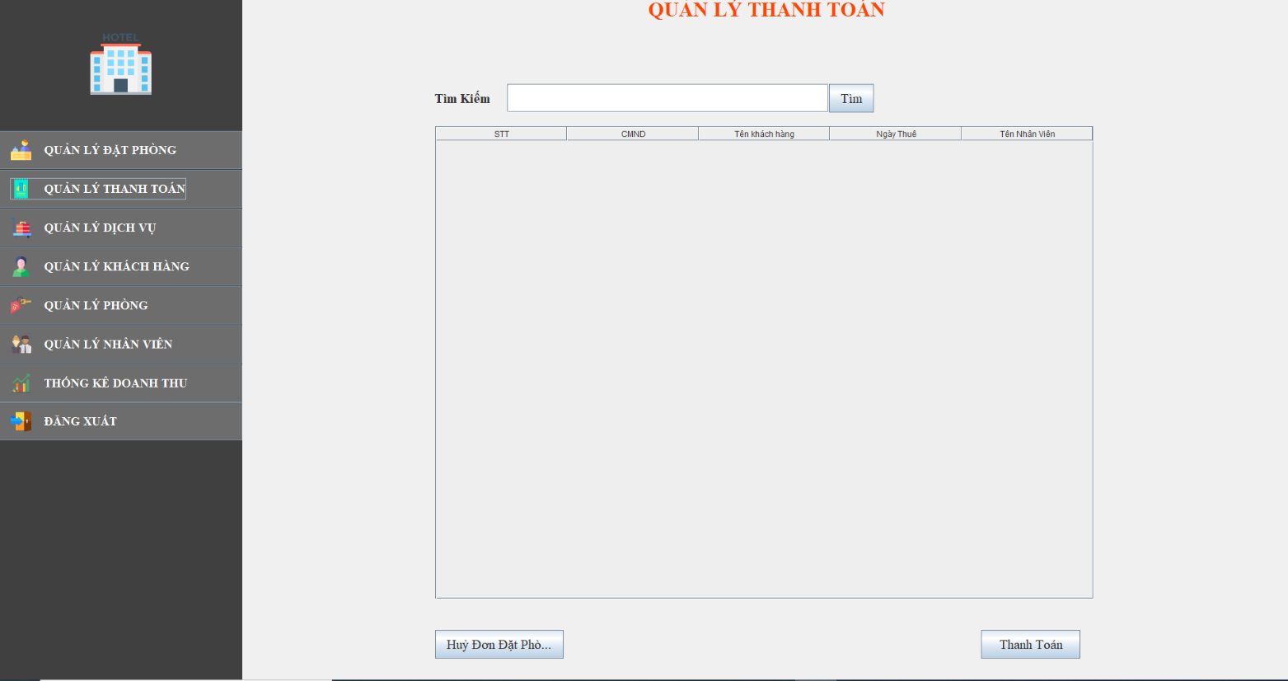

**2. Cơ sở dữ liệu**

- Nhóm sử dụng MongoDB để quản lý cơ sở dữ liệu